专题二 等值线图的判读

[知识梳理]
等值线图是中学地图中较为普遍的一种专题地图，常见的有等高线图、等温线图、等降水量线图、等压线图等。是历年高考的必考内容。

一、等高线图的判读与应用
用等高线表示的地形一般有：山顶、山脊、山谷、鞍部、陡崖、缓坡、陡坡和洼地，但容易忽视的是利用等高线数值来判断山地、丘陵、高原等地形类型。
（一）判读规律
1 ．根据等高线地形图的数值（海拔高度）大致判断地形类型。
①海拔在 200 米以下一般为平原。
②海拔在 500 米以下，相对高度小于 100 米为丘陵。
③海拔在 500 米以上，相对高度在 100 米以上为山地。
④海拔在 500 米以上，相对高度小，等高线在边缘部分十分密集，而顶部稀疏为高原。
2 ．当等高线是封闭的曲线时，凡内高外低的为山顶，如图一中 A 处，凡外高内低的为洼地，如图一 B 处。

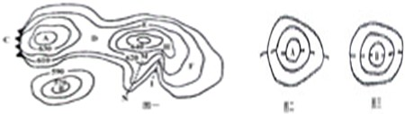

3 ．凡等高线重合，并用锯齿状表示的为陡崖，如图一中的 C 处。悬崖的相对高度可用公式计算：（n-1）d≤H<(n+1)d（n为重合的等值线条数，d为相邻两条等值线数值差）。
4 ．两个山顶之间的两组等高线相对凸出部分表示的鞍部，如图一中的 D 处。
5 ． 等高线从高出向低处凸出的为山脊，最大弯曲处的连线是脊线，也叫分水岭，如图一中的 MN 。
6 ．等高线从低处向高处凸出的为山谷，等高线最大弯曲处连线就是山谷线，也叫集水线，如图一中的 HI 。
7 ．等高线密集处为陡坡，如图一中的 E 处，等高线稀疏处为缓坡，如图一中的 F 处。注意判断坡度时还要看比例尺、等值线的等距值等。
8 ．有的等高线地形图上没有数据，而是用示坡线表示。如图二 A 为山顶，图三 B 处为盆地。
（二）实际应用
1 ．选建水库：一般选在峡谷处，且考虑水库库址应选在河谷、山谷地区“口袋形”洼地处，库容量要大。
2 ．土地利用类型：根据等高线反映出来的地形类型，因地制宜进行农业生产区划。一般平原多为耕作业，山坡草地多发展畜牧业，山地多发展林业。建筑用地多在平原和河湖、交通线附近。
3 ．工厂厂址选择：除交通、资源、技术等因素外，往往也要考虑地形、地质情况。
4 ．建海滨浴场、码头：浴场多选择在海滨缓坡沙岸，码头选在岩岸港湾。
5 ．建疗养院：一般选在城郊山地向阳坡，清静，空气新鲜，森林覆盖率高的地方。
6 ．交通线选择：利用有利地形地势，既要考虑距离长短，又要考虑路线平稳，一般尽量与等高线平行，避开陡崖、滑坡，尽可能少通过河流，少建桥梁。

二、等温线图的判读与应用
等温线图的判读主要根据图上等温线的疏密和弯曲分布情况来判断气温的变化规律，根据气温（水温）分布特点来分析影响因素。
(一) 等温线图的判读的基本知识
1、等温线的疏密：等温线的疏密，反映气温水平分布上的差异大小，若就同一地区，两个季节相比，疏者，气温差异小，如我国夏季普遍高温，等温线就稀疏，冬季气温差异大，等温线就密集。
2、等温线的弯曲：等温线平直，表明下垫面性质单一；等温线分布，并不完全与纬线或海岸线相平行，有时向北突出，有时向南凸，这表明等温线分布还与大气运动、洋流、地面状况等因素有关。

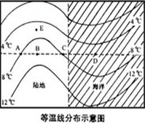

（二）．分析影响某地气温分布的主要因素
①在南北半球上，无论7月还是1月，气温都是从低纬向两极递减，这是因为低纬度地区获得太阳辐射能量多，气温就高，高纬地区获得太阳辐射能量少，气温就低。若等温线与纬线大致平行，表明该地主要受纬度因素的影响。
②北半球，1月份(冬季)大陆上的等温线向南(低纬)凸出，海洋上则向北(高纬)凸；7月份(夏季)正好相交。这是由于海陆热力性质差异所至，据此判断图所示区域为夏季(7月)

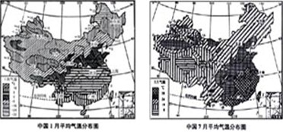

③若等温线与海岸线平行，表明该地受海洋影响显著，如
我国7月份平原区气温分布情况。
④如若等温线与等高线平行，则表明该地气温受地形影响，比如1月份我国东北地区，等温线平原向高纬突出，这是受东北地形成“马蹄形”影响.
⑤洋流因素：暖流等温线向高纬凸，沿岸地区增温增湿；寒流等温线向低纬凸，沿岸地区降温减湿。
⑥闭合曲线：盆地增温，山地降温。
三、等压线图的判读与应用
1、根据等压线的排列和数值判断气压系统：
①高压中心：等压线闭合，数值中高周低
②低压中心：等压线闭合，数值中低周高
③高压脊：高气压延伸出来的狭长区域
④低压槽：低气压延伸出来的狭长区域
⑤鞍部：两个高压脊与两个低压槽之间的部位
2、根据等压线的疏密情况判断风力与风向
（1）等压线密集，说明该地区水平气压差大，风力也大，等压线稀疏，则说明该地区水平气压差小，风力也小。
（2）判断风向规律：先判明高低气压，然后确定水平气压梯度力的方向，(水平气压梯度力永远从高压指向低压，且垂直于等压线)，再根据半球确定地转偏向力的方向。
3、分析天气状况
①低压中心地区（气旋）：气流以上升为主，多阴雨天气。
②高压中心地区（反气旋）：气流以下沉为主，多为干晴天气。
4、锋面气旋的判读
①确定锋面位置：在低压系统（气旋），锋面多出现在低压槽，如图中HD、KD线。
②确定锋面附近风向：图中A、H、F为偏南风，K、C为偏北风。

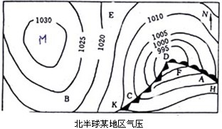

③判断冷暖气团：图中A、H、F在锋面南侧，来自低纬地区，气温较高，为暖气团，K、C在锋面北侧，来自高纬地区，气温较低，为冷气团。
④确定锋面性质及移动方向：HD为暖锋，KD为冷锋。锋面都随气流呈反时钟方向移动。
⑤天气状况：A地位于暖锋面的锋后，受单一暖气团控制，无雨；C地处于冷锋锋面的后侧，在锋面控制之内，多阴雨
四、等降水量线图的判读与应用
①降水的地区分布差异大小：密集——差异大，稀疏——差异小。
②等降水量线与海岸线平行——降水自沿海向内陆减少。
③等降水量线与山脉走向平行：迎风坡——多雨，背风坡——少雨。
[典型例题]
例 1 ．根据图四中等高线的分布、比例尺、东西部的地形及经纬网判断这是我国的哪一个地形区？

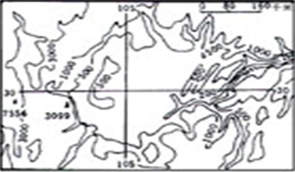

解题思路：根据等高线分布中低周高的特点，知是盆地地形，且西侧有海拔 7556 米的高峰，东侧高度在 1000 米的山地。再根据比例尺，判断这是一个较大的盆地，结合 30 ° N ， 105 ° E, 可推断该地为：四川盆地。

例2、读下图，判断2～4题：

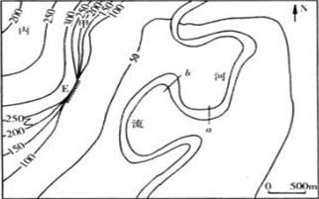

2．河流ab段的流向为（ ）
A．自西北向东南 B．自东南向西北 C．自东北向西南 D．自西南向东北
3．断崖顶部的E点海拔可能为（ ）
A．59m B．99m C．199m D．259m
4．下述土地利用方式中较不合适的是（ ）
A．甲坡修水平梯田种水稻 B．丙坡种植果树
C．乙坡植树种草 D．乙坡修水平梯田种水稻
解题思路 第2题，在信用证据等高线判断了流经宽谷中河流的大的流向之后，再看方位标注明的方向，就不难判断ab河段的流向是自东南流向西北。
第3题，图中100m～250m的4条等高线汇集在断崖E处，题目又明确指出“E”点位于断崖的顶部，所以尽管E的高程有很大的可能尺度，但是其高程却必须在大于和等于200m到小于300m之间。
第4题，能够从地形上看出甲坡是最陡的，同时读题的时候应该注意到要求选择的是“不合适”的，因而可以轻而易举地判断出应该选择的是A项。
答案：2、B 3、D 4、A
例3、读华北某地地形图，据图判断5～7题：

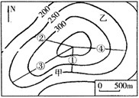

5．①②③④四条坡面线的坡度比较（ ）
A．①<③ B．①<② C．①>② D．③=④
6．实际调查发现乙坡植物生长好于甲坡，其原因为乙坡的（ ）
A．日照较强，辐射收入多 B．蒸发较高，土壤水分条件较好
C．气温较高，且日变化大 D．降水较多，水源充足
7．若乙坡植被受破坏成为荒坡，则对其合理的开发整治措施是（ ）
A．放牧山羊 B．种植喜阳的经济林木
C．修梯田，种植水稻 D．营造混交林
解题思路 ：第5题，该组题目将自然地理和人文地理紧密结合在一起，考查考生依据地形图的大小尺度，判读地形及气候状况的能力，同时也检查考生对利用、改造自然的措施的想法。第72题是地面坡度的简单判断题。
第六题，该组题目将自然地理和人文地理紧密结合在一起，考查考生依据地形图的大小尺度，判读地形及气候状况的能力，同时也检查考生对利用、改造自然的措施的想法。第73题则需要较细密的思考，才能够确实有把握地作出正确的选择。
第七题，该组题目将自然地理和人文地理紧密结合在一起，考查考生依据地形图的大小尺度，判读地形及气候状况的能力，同时也检查考生对利用、改造自然的措施的想法。
答案：5、C 6、B 7、D

[能力训练]
读等高线图回答1—2题。

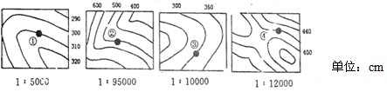

1．图中数字表示的各地坡度最大的是( )
A．① B．② C．③ D．④
2．若上述四地均位于我国东南沿海某地区，则（ ）
A．①地气温肯定较②地高 B．②地为分水岭
C．③地降水较①地丰富 D．④地宜修筑梯田发展种植业
3．下图中，能够表示南半球暖流的是（ ）

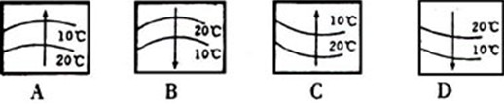

读等高线示意图，已知a＞b。读图回答4—6题

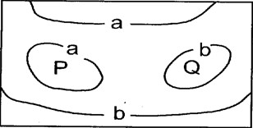

4．有关P、Q两处地形的正确叙述（ ）
A．P为山坡上的洼地，Q为山坡上的洼地
B．Q为山坡上的洼地，P为山坡上的小丘
C．P、Q均为山坡上的小丘
D．P、Q均为山坡上的洼地
5．若b的海拔高度为200米，a的海拔高度为300米，则P、Q处的海拔高度为（ ）
A．200＜P＜300，300＜P＜400 B．300＜P＜400，100＜Q＜200
C．100＜Q＜200，200＜P＜300 D．200＜Q＜300，300＜P＜400
6．若图中闭合等高线的高度同为a或同为b，则P、Q处的地形可能（ ）
A．同为洼地或同为小丘 B．只能是洼地
C．同为缓坡 D．一处为洼地，一处为小丘
7．下图为春末夏初东亚近地面天气图，数字注记单位为百帕，读后回答：

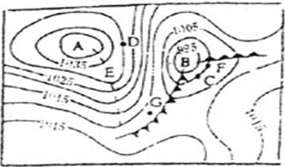

(1)根据图中字母所示的位置，填注气压场类型(低气压、低压槽、高气压、高压脊、鞍部区)A ， B ，E 。
(2)C、D两点的风向：C ，D 。
(3)F、G两地的天气状况及其原因：
F地： ，G地： 。

8．读下列一组等高线地形图（图一）和地形剖面图（图二），该图所在的地理位置约为28°36′N、117°49′E，回答下列问题

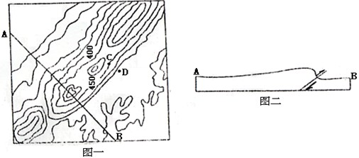

（1）图中反映的主要地形是 ；其 较陡、 较缓
（2）图中的地质构造为 ；其走向为 。
（3）在图一上画出地质构造的位置；
（4）判断图中C、D两地点，年降水较多的是 点，理由 ；岩层较老的是 点，理由 。

[能力训练参考答案] 1C 2C 3D 4B 5B 6 A 7、(1)A为高气压中心 B为低压中心 E为高压脊 (2)C：西南风 D：西北风 (3)F地：晴，暖锋后无雨。 G地：阴雨，冷锋后多雨

